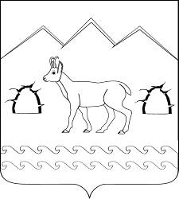

МУНИЦИПАЛЬНОЕ КАЗЕННОЕ УЧРЕЖДЕНИЕ
«МОЛОДЕЖНО-СПОРТИВНЫЙ ЦЕНТР ЮНОСТЬ»
ГУБСКОГО СЕЛЬСКОГО ПОСЕЛЕНИЯ
МОСТОВСКОГО РАЙОНА

ПРИКАЗ

от 27.12.2016г № 36
станица Губская

Об утверждении плана-графика размещения заказов на поставки товаров, выполнения работ, оказания услуг для нужд муниципального казенного учреждения «Молодежно-спортивный центр Юность» Губского сельского поселения Мостовского района на 2017 год

В соответствии со статьей 21 Федерального закона от 5 апреля 2013 года № 44 «О контрактной системе в сфере закупок товаров, работ, услуг для обеспечения государственных и муниципальных нужд» п р и к а з ы в а ю:
1. Утвердить план-график размещения заказов на поставки товаров, выполнения работ, оказание услуг для нужд муниципального казенного учреждения «Молодежно-спортивный центр Юность» Губского сельского поселения Мостовского района на 2017 год (прилагается).
2. Контроль за исполнением настоящего приказа оставляю за собой.
3. Приказ вступает в силу со дня его подписания.

Директор МКУ «МСЦ Юность» А.С. Широкорядова

